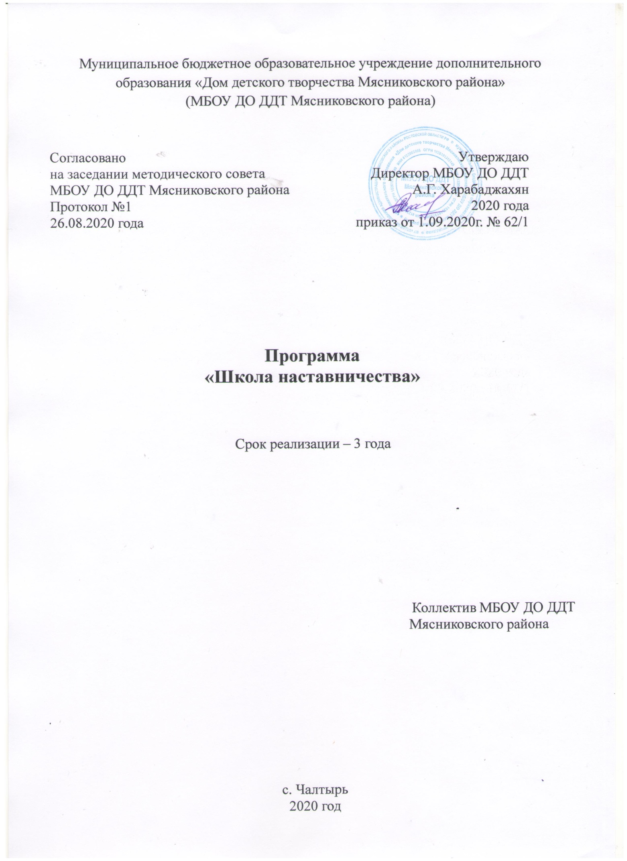

Пояснительная записка
К сожалению, в современных условиях профессионального образования недостаточное внимание уделяется практико-ориентированной подготовке будущих специалистов, поэтому выпускник вуза, колледжа вынужден в максимально короткие сроки адаптироваться в новых для него условиях практической деятельности. Сегодня наставничество заслуживает самого пристального внимания, в нем отражена жизненная необходимость выпускника учебного заведения получить поддержку опытного профессионала, который способен предложить практическую и теоретическую помощь на рабочем месте. В МБОУ ДО ДДТ Мясниковского района процесс наставничества затрагивает интересы трёх субъектов взаимодействия: обучаемого, самого наставника и организации-работодателя.
Современному образовательному учреждению нужен профессиональный компетентный, самостоятельно мыслящий педагог, психически и технологически способный к реализации гуманистических ценностей на практике, к осмысленному включению в инновационные процессы. Однако, как показывает анализ действительности и социально педагогических исследований, даже при достаточно высоком уровне готовности к педагогической деятельности личностная и профессиональная адаптация молодого педагога может протекать длительно и сложно.
Для молодого специалиста вхождение в новую деятельность эмоциональным напряжением, требующим мобилизации всех внутренних ресурсов. Решить эту стратегическую задачу поможет создание гибкой и мобильной системы наставничества, способной оптимизировать процесс профессионального становления молодого учителя, сформировать у него мотивации к самосовершенствованию, саморазвитию, самореализации. В этой системе отражена жизненная необходимость молодого специалиста получить поддержку опытного педагога наставника, который готов оказать ему практическую и теоретическую помощь на рабочем месте и повысить его профессиональную компетентность. Возврат к наставничеству в современном образовательном процессе как форме работы с молодыми педагогами указывает на недостаточность других используемых управленческих и образовательных технологий подготовки специалистов и возможность применить этот тип отношений как резерв успешного управления профессиональным становлением личности.

Цель: обеспечить постепенное вовлечение молодого педагога во все сферы профессиональной деятельности; способствовать становлению профессиональной деятельности педагога; создание условий для самореализации, для приобретения ими практических навыков, необходимых для педагогической деятельности, закрепления молодых специалистов в коллективе.

Задачи:
- формировать и воспитывать у молодых специалистов потребность в непрерывном самообразовании;
- помочь педагогу, опираясь в своей деятельности на достижения педагогической науки и передового педагогического опыта, творчески внедрять идеи в учебно-воспитательный процесс;
- создать условия для профессиональной адаптации молодого педагога в коллективе;
- способствовать формированию индивидуального стиля творческой деятельности, помощь начинающему педагогу в применении знаний и умений на практике.

Планируемые результаты программы:
- подготовка молодого специалиста, в будущем состоящего педагога дополнительного образования;
- совершенствование системы методической работы;
- повышение качества дополнительного образования;
- повышение уровня аналитической культуры всех участников учебно-воспитательного процесса.

Индикативные показатели программы:
- умение планировать учебную деятельность, как собственную, так и обучающихся, на основе творческого поиска через самообразование;
- овладение методикой проведения нетрадиционных занятий;
- умение работать с классом, группой на основе изучения личности ребенка, проводить индивидуальную работу;
- умение проектировать воспитательную систему;
- умение индивидуально работать с детьми;
- овладение системой контроля и оценки знаний обучающихся;
- становление молодого педагога как педагога-профессионала;
- повышение методической, интеллектуальной культуры педагога.

Организация работы программы:
Работа с молодыми специалистами ведется по плану, составленному в начале учебного года.

Основные направления работы по реализации программы:
1) Составление планов работы с молодыми специалистами.
План работы включает:
- создание оптимальных условий для успешной работы;
- проведение индивидуальных бесед и консультаций с молодыми специалистами;
- оказание практической помощи по планированию и проведению занятий;
- проведение диагностики уровня профессиональной компетентности молодых специалистов, систематическое изучение их методических педагогических проблем.
2) Проведение анкетирования и составление информационной карточки молодого педагога.
С первых дней работы молодого педагога проводится анкетирование - своеобразное микроисследование, позволяющее выявить потенциальные возможности педагогов в обучении, воспитании, проведении экспериментальной работы, диагностика профессионального мастерства. Заполняется информационная карта молодого специалиста.
3) Организация наставничества. Закрепление педагогов-наставников за молодыми специалистами и организация их работы.
Помощь наставника заключается в оказании помощи по разработке и реализации дополнительных общеобразовательных общеразвивающих программ (далее - ДОП), конструирования учебного занятия, подборе методического и дидактического оснащения, работе с нормативными документами, соблюдении научной организации труда педагога, корректированию результативности профессиональной деятельности молодого педагога.
Наставник не контролирует, a способствует быстрейшей адаптации молодого специалиста к педагогической деятельности в УДО, предоставляя ему методическую, психолого-педагогическую, управленческую, нормативно-правовую информацию.
4) Составление плана работы молодого специалиста.
План работы молодого специалиста включает в себя разработку ДОП, выявление трудных тем; систему работы с правилами ведения учебной документации, заполнение листа самооценки молодого специалиста, в котором выявляется, что знает и умеет молодой специалист и на каком уровне, а также с какими затруднениями сталкивается в своей работе молодой педагог.
5) Работа по Программе «Школа наставничества» - составная часть методической службы.

Этапы реализации программы:
- 1 этап - диагностический
- 2 этап - самостоятельный творческий поиск
- 3 этап - оценочно-рефлексивный

І этап (1 год работы)
Тема «Знания и умения педагога - залог творчества и успеха обучающихся»

№ | Тема | Краткий обзор рассматриваемых вопросов | Дата
1. | Знакомство с педагогом. | 1. Организационные мероприятия:  - собеседование с молодым специалистом;  - знакомство с традициями УДО;  - выбор и назначение наставников.  2. Диагностика умений и навыков молодого педагога.  3. Заполнение информационной карточки.  4. Разработка и утверждение плана работы с молодыми специалистами. | Август
2. | Изучение нормативно-правовой базы.  Ведение документации. | 1. Изучение «Закона об образовании», документов Министерства образования, локальных актов МБОУ ДО ДДТ, включающих в себя положения о заполнении, ведении и проверке учебных журналов.  2. Знакомство локальными актами учреждения  3. Коррекция календарных учебных графиков календарно-тематических планов молодых специалистов. | Сентябрь
3. | Современное занятие.  Требования к организации. | 1. Методические требования к учебному занятию.  2. Соответствие методов обучения формам организации занятий.  3. Примерная схема тематического плана занятий.  4. Неделя открытых занятий.  5. Санитарно-гигиенические требования к обучению воспитанников учреждения.  Практикум «Оптимизация выбора методов и средств обучения при организации разных видов занятий» | Ноябрь
4. | Контроль знаний, умений, навыков обучающихся.  Виды контроля. | 1. Оценивание знаний обучающихся: теория, психология, практика.  2. Нормы оценивания учебной деятельности.  3. Виды контроля и их рациональное использование на различных этапах изучения программного материала.  4. Организация мониторинговых исследований: образцы составления обобщающих таблиц, отслеживающих результаты учебной деятельности обучающихся и профессиональной деятельности педагога, способы определения рейтинга учебных достижений обучающихся и выявления степени их обученности, бланк мониторинговых исследований  Практикум «Организация дифференцированного подхода к обучающимся» | Декабрь
5. | Эмоциональная устойчивость педагога. Функция общения на занятии. | 1. Дискуссия на тему: «Трудная ситуация на занятии и ваш выход из неё». Общая схема анализа причин конфликтных ситуаций.  2. Анализ различных стилей педагогического общения. Преимущества демократического стиля общения. | Февраль
6. | Самообразование педагога – лучшее обучение. | 1. Выбор методической темы. Планирование работы над методической темой на год: лучшее схема плана работы над методической темой (программа саморазвития)  2. Микроисследование организации работы с начинающими педагогами в ДДТ и уровни компетенции молодого специалиста. | Апрель
7. | Итоги работы по реализации І этапа программы | Творческий отчёт молодых педагогов. | Май
8. |  | Выявление педагогических проблем молодых специалистов, выработка необходимых рекомендаций. Участие молодых специалистов внутриучрежденческих мероприятиях, семинарах, совещаниях и т. д. | В течение года

П этап (2 год работы)
Тема «Самостоятельный творческий поиск»

№ | Тема | Краткий обзор рассматриваемых вопросов | Дата
1. | Реализации программы «Школы молодого специалиста». | Корректировка и утверждение плана работы. | Август
2. | Изучение новшеств нормативно-правовой базы. Ведение документации. | Анализ изменений в ДОП, календарных учебных графиках, других документах к началу учебного года. | Сентябрь
3. | Составление характеристики группы с учетом возрастных особенностей обучающихся. | 1. Моделирование воспитательной системы творческого коллектива (диагностическое исследование целей, проектирование целей, деятельность творческого коллектива, критерии и способы изучения эффективности воспитательной системы).  2. Ознакомление с воспитательными проектами лучших педагогов учреждения. | Октябрь
4. | Современные образовательные технологии. | Круглый стол «Учебно-исследовательская деятельность обучающихся как модель педагогической технологии».  Практикум «Организация исследовательской работы обучающихся, оформление работ, подготовка к конкурсам, выступлениям, мастер-классам». | Ноябрь - Декабрь
5. | Основы целеполагания занятия. | 1. Методика целеполагания. Основы самоанализа занятия. Программа самонаблюдения и самооценивания занятия.  2. Посещения занятий молодых специалистов администрацией педагогами-наставниками целью оказания методической помощи. | Январь - Февраль
6. | Анализ учебного занятия. | 1. Памятки для проведения анализа учебного занятия. Советы молодому педагогу по подготовке занятия.  2. Совместный анализ учебного занятия педагогом и наставником - эффективный способ внутриучрежденческого повышения квалификации. | Март
7. | Достижения молодого педагога. Самоанализ учебного занятия. | 1. Динамика роста профессионализма молодого педагога:  - открытые занятия;  - выступления-презентации на педсовете по теме самообразования.  2. Самоанализ по качеству цели и задач учебного занятия.  3. Образцы самоанализа занятия. Сравнительный анализ и самоанализа занятия. Памятка для проведения самоанализа учебного занятия.  Подведение итогов. | Апрель – Май
8. |  | Выявление педагогических проблем молодых педагогов, выработка необходимых рекомендаций.  Участие молодых специалистов мероприятиях, семинарах, совещаниях и т. д.  МБОУ ДО ДДТ Мясниковского района. | В течение года.

III этап (3 год работы)
Тема «Выбор индивидуальной линии»

№ | Тема | Краткий обзор рассматриваемых вопросов | Дата
1. | Реализация программы «Школы молодого специалиста» | Корректировка и утверждение плана работы с молодыми специалистами. | Август
2. | Изучение нормативно-правовой базы. Ведение документации. | Внесение изменений в программах, учебных планах, других документах к началу учебного года. | Сентябрь
3. | Аттестация. Требования к квалификации педагогических работников. | 1. Изучение нормативных документов по аттестации педагогических работников.  2. Портфолио аттестуемого. | Октябрь - ноябрь
4. | Нестандартные формы учебного занятия. Использование информационных технологий. | 1. Система нестандартных учебных занятий, нестандартные формы учебных  2. Информационные технологии в учебной деятельности. | Декабрь
5. | Вовлечение молодых специалистов в научно-исследовательскую деятельность. Методика работы с одаренными детьми. | 1. Система работы с одаренными детьми.  2. Определение «одарённые дети», «высоко мотивированные дети». Качества педагогов, необходимые для работы с одарёнными детьми. | Февраль - март
6. | Повышение квалификации и профессиональная переподготовка. | 1. Модель выпускника МБОУ ДО ДДТ Мясниковского района. Социальный заказ общества.  2. Организация работы педагога по достижению уровня умений и навыков, заложенных в модели выпускника. | Апрель
7. | Успешность педагогической деятельности. Управленческие умения педагога и пути дальнейшего развития. | Подведение итогов работы «Школы наставничества»:  - Портфолио молодого педагога. Анализ карьерных перспектив молодого педагога.  - Общий анализ работы наставляемого. | Май
8. |  | Выявление педагогических проблем молодых педагогов, выработка необходимых рекомендаций. Участие молодых специалистов в мероприятиях, семинарах, совещаниях и т. д. | В течение года.

Планируемые результаты программы:
- Адаптация и подготовка к профессиональной деятельности молодого специалиста.
- Совершенствование системы научно-методической работы учреждения образования.
- Повышение качества образования.
- Повышение уровня аналитической культуры всех участников образовательного процесса.
Индикативные показатели программы:
- Умение планировать учебную деятельность, как собственную, так и ученическую, на основе творческого поиска через самообразование.
- Умение работать с группой (коллективом) обучающихся на основе изучения личности ребенка, проводить индивидуальную работу, занятие.
- Умение индивидуально работать с детьми.
- Овладение системой контроля и оценки знаний личностных результатов освоения ДОП, уровня формирования УУД обучающихся.
- Становление молодого педагога как педагога-профессионала.
- Повышение методической, интеллектуальной культуры педагога.

Организация работы по программе:
Работа с молодыми специалистами ведется по плану, составленному в начале учебного года.

